CON IL PATROCINIO

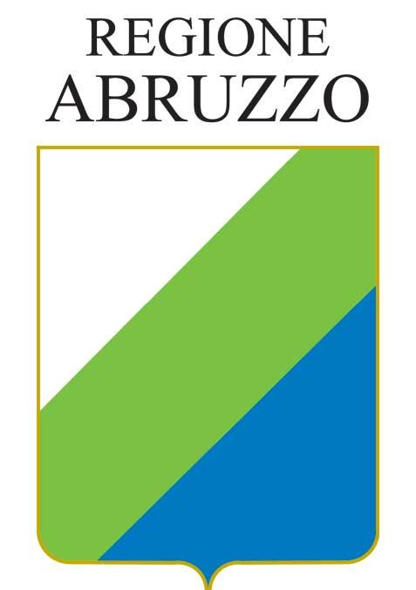

Come raggiungerci

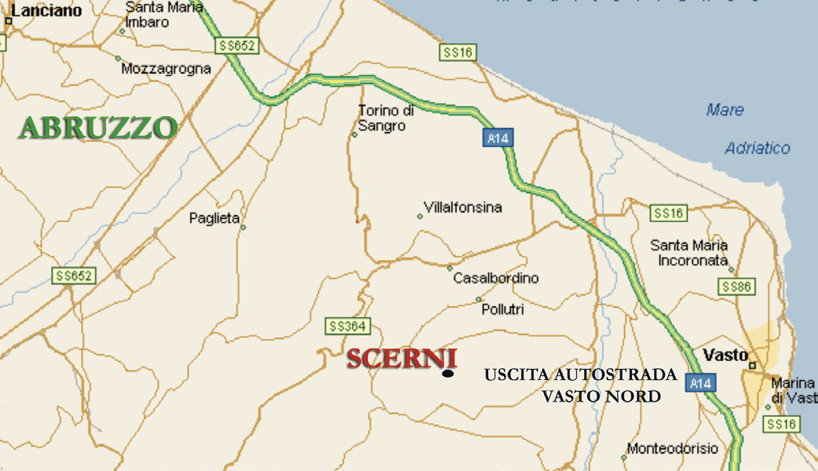

C.da Colle Comune 1 - 66020 Scerni (CH)
Tel. +390873914006 - Fax +390873919097
Indirizzo web:
http://www.agrarioridolfi.gov.it
E-mail:
CHTA02000X@istruzione.it
CHTA02000X@pec.istruzione.it

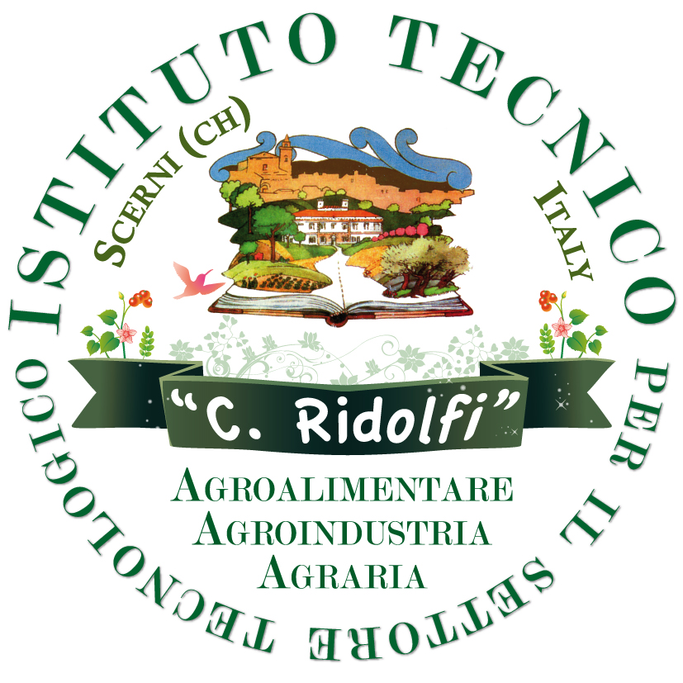

Per ulteriori informazioni rivolgersi alla Segreteria Organizzativa:
Tel. +390873914006

Convegno
“L’apprendimento nello studente dislessico nella Scuola Superiore”

L’apprendimento della seconda lingua

Scerni, 27 gennaio 2012
Aula Magna Istituto Tecnico per il Settore Tecnologico “C. Ridolfi”
Agraria, Agroalimentare e Agroindustria

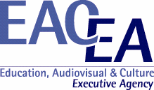
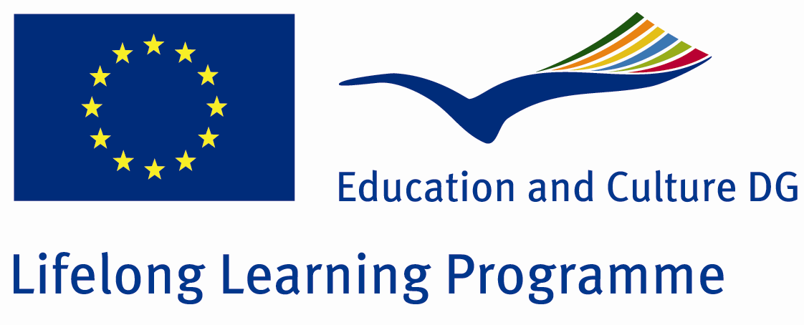
Progetto n. 2010-LLP-UK-KA2-KA2MP

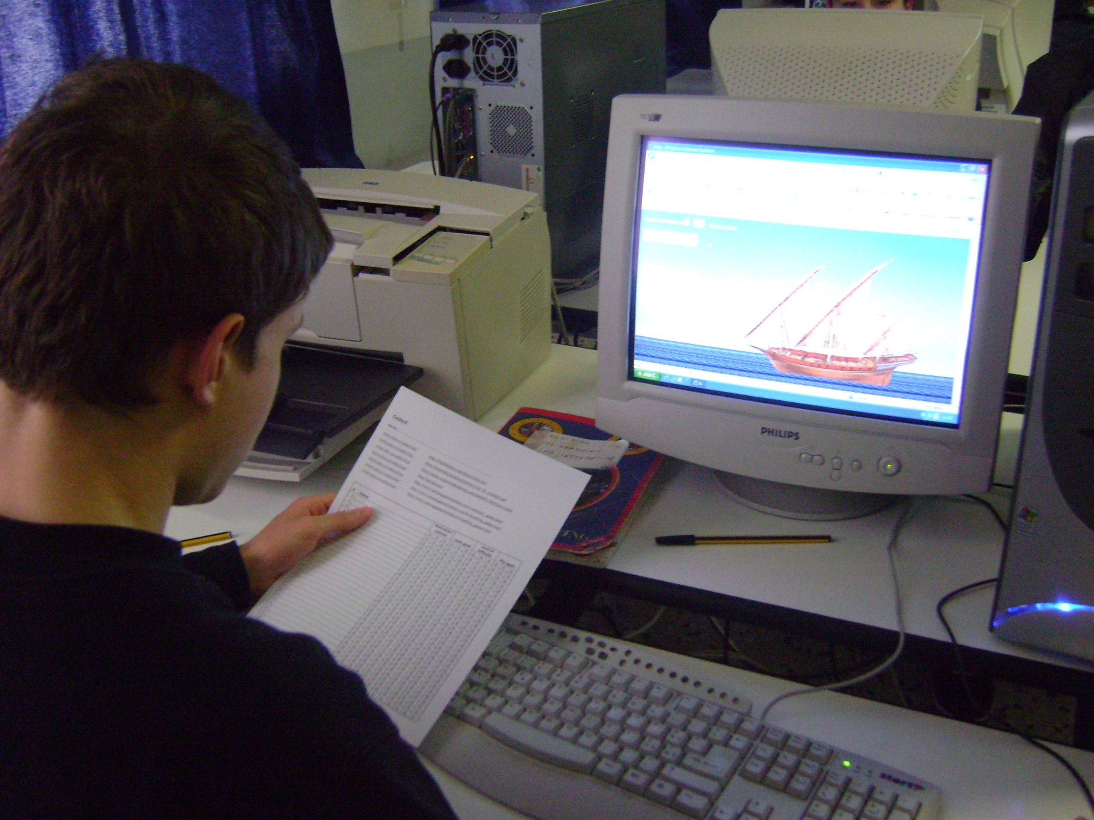

PROGRAMMA

Mattino:

ore 9.00-13.00 DSA e strumenti compensativi: Incontro informativo e dimostrativo rivolto al personale docente, ai genitori ed agli studenti con DSA a cura di Anastasis Società Cooperativa – Bologna.

Pomeriggio:
15.00
Saluti istituzionali
Presentazione del Progetto Europeo Caldys2
Dott.ssa Filomena Zanfardino
Dirigente scolastico Istituto Tecnico per il Settore Tecnologico “C. Ridolfi” Scerni (Ch)

ore 15.15: Saluto delle autorità

ore 15.30: Giuseppe Pellegrino di Anastasis – Società Cooperativa di Bologna – L’impiego degli strumenti compensativi per l’apprendimento delle lingue straniere nei ragazzi con DSA.

Ore 16.00: Dr Ian Smythe – International dyslexia consultant – Using Assistive Technology

Ore 16.30 – Ing. Katerina Nevralova (Euroface Consulting s.r.o.) and Ph.D. Lenka Krejcova (Czech Dyslexia Association and Charles University in Prague) – Prague – Czech Republic - Dyslexia and english experiences from the Czech Republic

Ore 17.00 – Dr. Sara Giulivi – DFA SUPSI Dipartimento di Formazione ed Apprendimento – Svizzera Italiana – “Evaluation of dyslexia friendly language learning computer games”

Ore 17.30 – Coffee Break

Ore 17.45: Dr. Rachele Giammario – Psicologa dell’età evolutiva e docente presso il I Circolo Didattico di Vasto – La didattica inclusiva nelle scuole superiori.

Ore 18.15: Dr. Sabrina Di Tullio – Psicopedagogista e Direttrice del Centro Educativo Polivalente “La città del sole” di Vasto : Per non addormentarsi sul banco: strategie didattiche e metacognitive.

Ore 18.45: Confronto prospettive e conclusioni.

Il convegno sarà moderato dalla dott.ssa Fabiana Rocchi – Submeet Association Onlus – San Salvo (Ch)

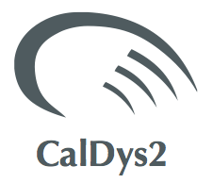

Collaborative Language Teaching for
Dyslexic Students 2

La presente iniziativa si inserisce come attività di disseminazione nell’ambito del progetto europeo Caldys2 - Progetto n. 2010-LLP-UK-KA2-KA2MP.

